Математика 8 класс,
специальный (коррекционный) класс VIII вида

Урок – практикум
«Действия с числами в пределах 1 млн.
Решение задач»

Разработчик урока:
Молоканова Людмила Николаевна,
МОУ СОШ № 9, учитель начальных классов,
г. Надым Ямало-Ненецкий Автономный округ.

2014 г.

Приложение 1

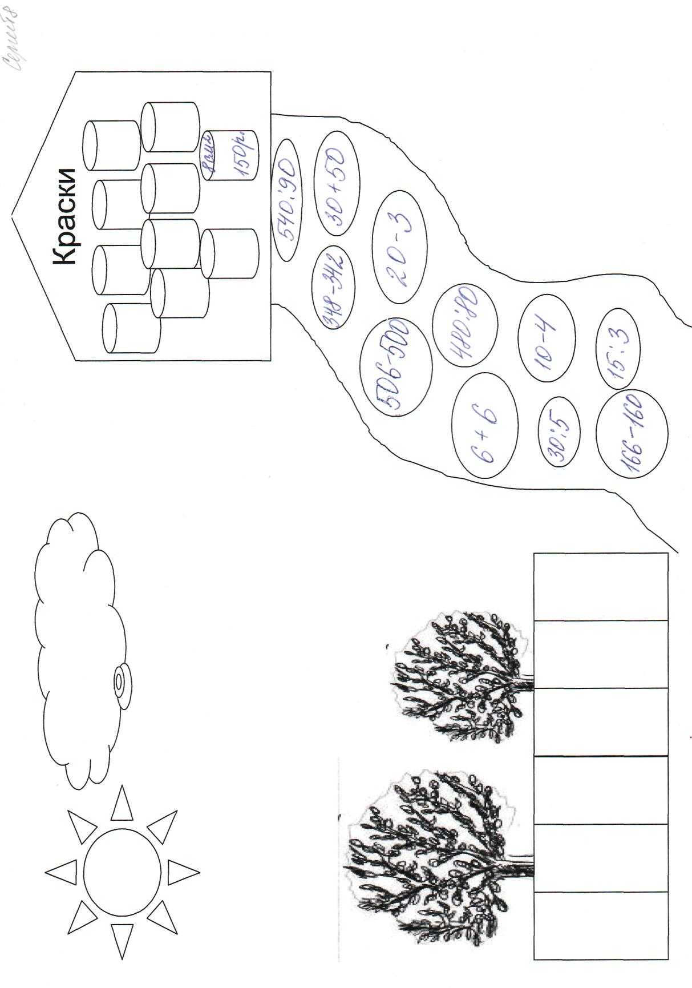

Приложение 2

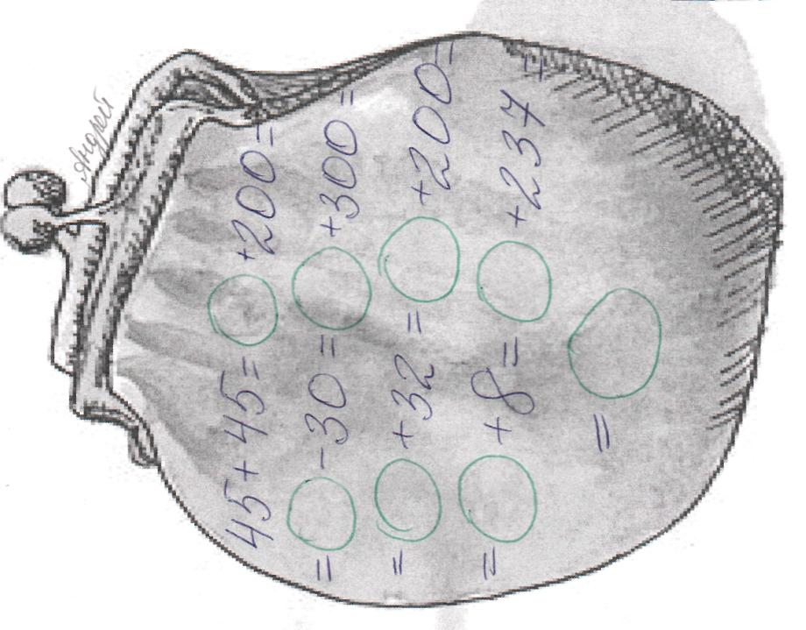

Урок – практикум «Действия с числами в пределах 1 млн. Решение задач»

Цель: развитие умения применять полученные знания при решении предложенных упражнений и задач.
Задачи:
- Отрабатывать вычислительные навыки с числами в пределах 1 млн. Развивать умение решать задачи с величинами: на нахождение площади, стоимости.
- Способствовать формированию умений применять полученные знания в новых ситуациях.
- Развивать логику, пространственную ориентацию, мышление.
- Формировать математическую речь.

Оборудование урока: план-конспект на каждого ребёнка (приложение 1), изображение кошелька (приложение 2), цветные карандаши.

Ход урока.

Этап урока | Действия учителя | Действия учащихся
Организационный момент. | -Ребята, здравствуйте! Садитесь. Проверьте всё ли готово к уроку.  -У вас на столе лежат карточки, возьмите их, запишем число, классная работа на выделенных строках. | Проверили готовность к уроку.  На карточках записали число, классная работа.
Постановка проблемы | -Посмотрите на карточку, что изображено на ней? Какая цель нашей работы? Как вы думаете, чем мы на уроке будем заниматься? | Рассматривают изображение на карточке, высказывают разные предположения. Затем приходят к выводу:  - Необходимо покрасить забор сада.
Актуализация знаний | -Верно. Необходимо покрасит забор нашего садового участка. Что нам для этого нужно? С чего необходимо начинать работу?  -Какие знания нам пригодятся для выполнения данной работы? | Дети предлагают:  -Надо узнать площадь забора, сходить в магазин, купить нужное количество краски.  -Как находить площадь фигуры, нахождение стоимости товара.
Постановка цели урока | - Итак, к концу урока нам необходимо получить окрашенный забор. Мы будем двигаться к намеченной цели, используя знания и умения, полученные на уроках математики.
Практическая часть урока. | Как найти площадь забора? С чего начать?  -Берём линейки, измеряем длину, высоту забора. Находим площадь.  -Фронтальная проверка полученных результатов.  - Площадь известна. Что делать дальше?  - Собираясь за покупками, что надо не забыть?  - Берём кошелёк. Посчитайте, сколько у вас денег в кошельке.  - Назовите полученный результат.  - Деньги взяли. Отправляемся в магазин. Дорога в магазин вымощена булыжниками. Чтоб дойти до магазина, «наступаем» на камни с ответом 6 и закрашиваем их.  - Подняли работы, показали друг другу, получившиеся тропинки. | - Найти длину и высоту забора и вычислить его площадь.  - Учащиеся производят измерения, вычисляют площадь забора. Запись делают на карточке.  - Необходимо идти в магазин за краской.  - Нужен кошелёк.  - Учащиеся берут кошельки, на которых изображены цепочки примеров. Считают сколько денег в кошельке.  - Учащиеся считают примеры. Там, где ответ 6 закрашивают «камень» и получают тропинку до магазина.  - Учащиеся демонстрируют свою работу.
Динамическая пауза. | Физминутка. | Учащиеся отдохнули.
 | - Вот мы в магазине. Посмотрите внимательно на банки. На них что-то написано.  - Как узнать, сколько нам нужно банок?  - Закрасьте столько банок, сколько нам нужно купить.  - Сколько мы должны заплатить за краску? Составьте задачу.  - Решите, полученную задачу. Итак, сколько необходимо заплатить за банки с краской?  - Посмотрите в кошелёк, всем ли хватит денег, чтоб оплатить покупку? А останется ли у нас сдача? Если да, то сколько.  - Краска у нас есть, Возвращаемся и красим наш забор. | - На банках написана цена, и на какую площадь окраски хватит одной банки.  - Учащиеся предлагают варианты решения, выбирают правильное решение, записывают пример, решают.  - Закрашивают необходимое количество банок краски. Цвет выбирают по желанию.  - Составление задачи на нахождение стоимости товара.  - Решаю задачу. Озвучивают результат.  - Считают сдачу. Озвучивают результат.  - Учащиеся красят забор в тот цвет, каким закрашивали банки с краской.
Рефлексия. | - Посмотрите на свою работу. Мы достигли поставленной цели?  - Какие виды заданий мы выполнили в течении урока?  - Какой вид заданий вызвал у вас затруднения? Поставьте радом с ним восклицательный знак красным карандашом.  - Зелёным цветом отметьте задания наиболее лёгкие для вас, которые вам понравились. | - Достигли. Мы купили краску и покрасили забор.  - Называют виды заданий.  - Красным карандашом отмечают задания, которые были трудные, а зелёным – лёгкие.
Итог урока. | - Мы с вами проделали большую работу, много повторили и закрепили. Скажите, а в жизни вам это пригодиться? Что именно пригодиться? Где может пригодиться? | - Мы учились планировать свою работу. Знания пригодятся: когда будет свой дом, квартира. Нужно делать ремонт, рассчитывать, сколько материала покупать, сколько это будет стоить.

Список литературы:
- В.Эк Математика 8 класс М.: Просвещение, 2013 г. рекомендован МО, РФ
- Т.В. Алышева Рабочая тетрадь по математике 8 класс М.: Просвещение , 2013 г. допущено МО РФ
- Т. Н. Гордеюк «Психолого – педагогические инновации в коррекционных классах» Волгоград «Учитель» 2009 г.
- Cтепурина С. Е. Коррекционно-развивающие задания и упражнения. Математика. 5-9 классы.-Волгоград,2009 г.

